Приложение 3

Кодовая таблица к конкурсу «Азбука Морзе»

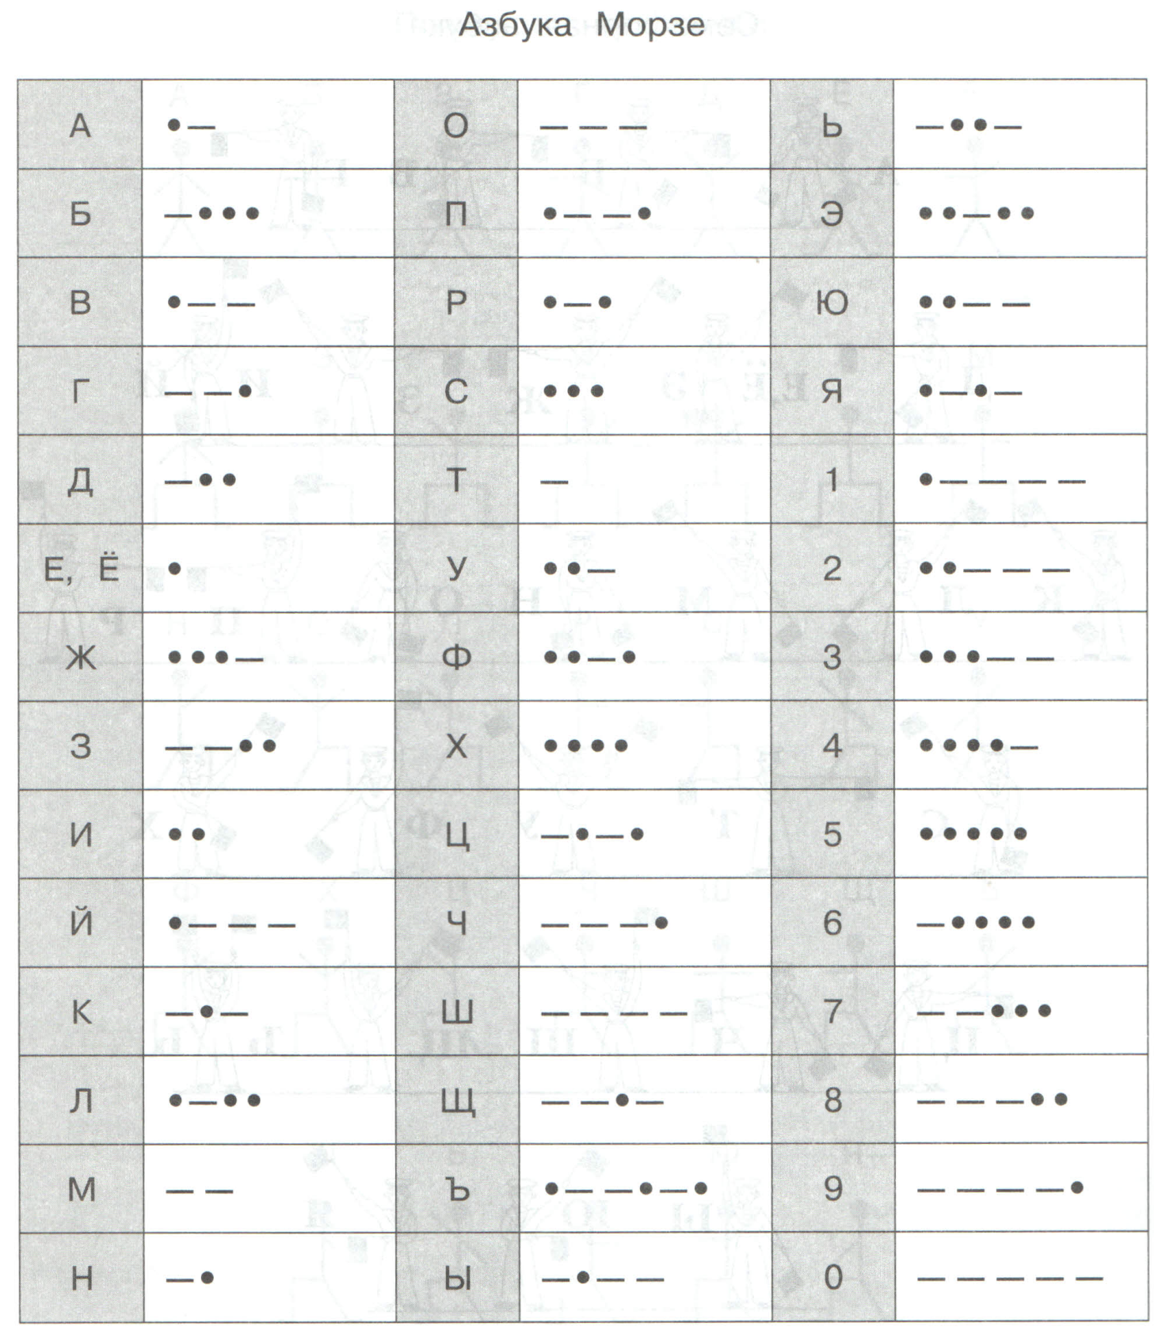

Задания к конкурсу «Азбука Морзе»

Карточка 1

|  |  |  |  |  |
| --- | --- | --- | --- | --- |
| Б | У | К | В | А |
|  |  |  |  |  |
|  |  |  |  |  |

Карточка 2

|  |  |  |  |  |
| --- | --- | --- | --- | --- |
| Ц | И | Ф | Р | А |
|  |  |  |  |  |
|  |  |  |  |  |